Сюжетно-рольова гра
Такі ігри малюки називають "в що-небудь". Вони зацікавлюють як двох-трирічних малят, так і старших дошкільників. Саме в сюжетно-рольових іграх добре виявляється весь той, нехай незначний, досвід, що діти вже накопичили.

Пограємось в «Дочки-матері»
У такій грі ролі тата-мами зазвичай дістаються старшим дітям, а ролі дітей – малятам. Старші діти беруть активну участь у розподілі ролей і вигадують «сценарій» гри. Можна це здійснювати в співавторстві з мамою. Малята із великим задоволенням дотримуються умов гри та вчаться грати за правилами. Разом діти створюють модель сімейних взаємин, користуючись враженнями від своїх власних родин і спостережень за ними. Гра в «Дочки-матері» не тільки сприяє розвитку дітей, але й дає батькам можливість побачити свою власну родину очима дитини. Коли Ви побачите, що всі діти отримали ролі і дотримуються правил гри, надайте їм можливість гратися самостійно.
«ТРЕБА, ТРЕБА ВМИВАТИСЯ…»
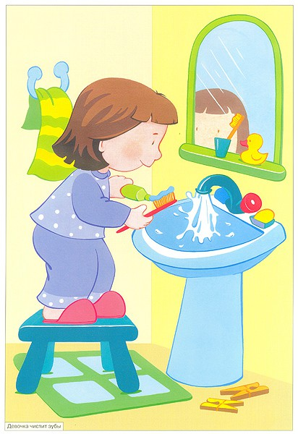
Викупати ляльку у ванночці (замість мила й губки можна використати кубик, кульку, шматочок поролону).
Вимити ляльці голову шампунем (із пластмасової баночки), витерти серветкою.
Причесати ляльку (гребінцем, паличкою), дати їй подивитися в дзеркальце. Умити ляльку з тазика.
Почистити ляльці зубки (можна використати дитячу зубну щітку або паличку).
Посадити на горщик (для маленьких іграшок можна використати кришку від флакона або нижню частину пластмасово/банки).
Гру можна супроводжувати короткими віршиками, наприклад, такими:
Ай, лади, лади,
Не боїмося ми води,
Частіше вмиваємося,
Дітям посміхаємося.

Пограємось у «Садок»
Ви хочете дізнатися, як поводиться Ваш малюк, коли Вас немає поруч? Запропонуйте дітям пограти в «Дитячий садок». Як правило, діти розіграють ситуації з реального життя, в яких вихователька вимовляє саме ті слова, які вона насправді говорить дітям. А діти обирають ті ситуації, в яких вони були або дуже успішними, або, навпаки, здобули негативний досвід. У грі відтворюються всі тонкощі взаємин у дитячому колективі, і батькам буде корисно про них дізнатися. А дітям зовсім не завадить тренуватися у відпрацьовуванні навичок спілкування.
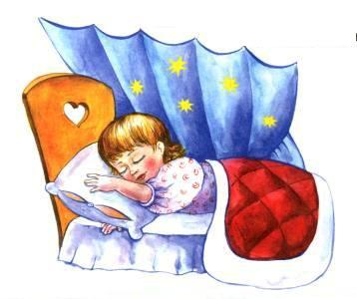
«БАЮШКИ-БАЮ»
Сповити ляльку.
Погладити, поцілувати її.
Заколисати на руках.
Покласти в ліжечко, накрити ковдрою, покачати ліжечко.
Прочитати віршик або проспівати колискову.

Пограємось у "поїзд" ("літак", "автомобіль")
Із стільців або диванних подушок створюємо спільно з дітьми транспортний засіб. У цій грі маленька дитина отримає роль пасажира поїзда або літака, а доросліша – роль льотчика, стюардеси, водія.
Хто-небудь із дітей може стати продавцем квитків або контролером. А тепер всі пасажири займають свої місця. Іграшки теж можуть вирушити разом із дітьми. Поїхали!
Граємось у Рятувальників.
Для цього зовсім не обов'язково організовувати реальну надзвичайну ситуацію: влаштовувати пожежу або затоплювати сусідів. Ви повідомляєте дітям, що трапилося щось несподіване. Наприклад, декілька рибалок віднесло на крижині у відкритий океан. Малята цілком можуть бути постраждалими, а мама або тато – тележурналістом або оператором, що висвітлює надзвичайну ситуацію. Мама-журналіст розповідає про те, як сміливі рибалки це розгубилися і знайшли спосіб покликати па допомогу! Старші діти – відважні рятувальники, які можуть бути і лікарями, і альпіністами, і пожежними, і водіями! У цій грі можна багато чого навчитися: довідатися про різні професії, навчитися поводитися в надзвичайній ситуації, довідатися, як правильно поводитися під час пожежі, на воді, у транспорті, на природи

А тепер пограємось у казку.
Для початку знайдемо ілюстровану книжку та прочитаємо дітям казку. Доречною буде будь-яка історія з нескладним сюжетом і декількома героями. Прочитали? Сподобалося? Спробуємо казку переказати. Ставте дітям навідні запитання: «Хто прийшов? Хто рукавичку знайшов? Хто ріпку витяг?» І так далі. А от тепер необхідно влаштувати справжню виставу за участю іграшок або самих дітей. Оберіть казку. Нехай це буде «Ріпка» («Рукавичка», «Колобок», «Лисиця і Заєць» або будь-яка інша казка). Розподіліть ролі. Дворічний малюк поки що не дуже розуміє зміст того, що відбувається, але дуже хоче брати участь у грі, тому він із величезним задоволенням буде зображувати ріпку; плюшеве цуценя буде собакою Жучку, справжня кішка Мурка казковою кішкою. Доросліша дитина може бути режисером «міні-спектаклю», виконувати роль діда або баби, керувати іграшками-персонажами, а мама – уголос читати казку, щоб всі учасники не забули свої ролі. Отже, «ріпка» щосили тримається за стілець, і кожен новий персонаж намагається її «витяги». Але здійснити це можливо лише тоді, коли м'які іграшки, старший брат і мама з татом зберуться всі разом. Весела купа-мала, коли «ріпку», нарешті, «витягнуть», принесе всій компанії море задоволення.

«НАСТАВ ЧАС ЇСТИ»
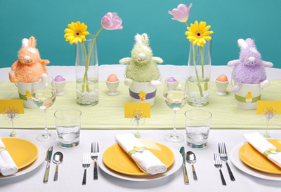
Сервірувати стіл, розставити прибори.
Зварити суп, кашу на плиті (у порожній каструльці або поклавши в неї ґудзики, кульки, бусини, палички та ін.) і погодувати ляльку з ложечки, паличкою, з долоньки. Плитою може бути кубик або інший плоский предмет.
Зварити яйце (кульку), подути на нього, розбити ложкою (паличкою), погодувати ляльку, ведмедика.
Спекти пиріжки (можна використати кульки, кільця, ґудзики, кубики, вирізані з кольорового паперу фігурки; можна зліпити їх із пластиліну, тіста), почастувати ляльок і звірів.
Нагодувати ляльку з тарілки супом, порізати ножем (паличкою) ковбаску (для цієї' мети можна використати кульку, кубик, паличку, деталі від конструктора або мозаїки, фантик).
Скип'ятити молоко, налити сік, напоїти ляльок, дати їм печиво, цукерки (використовуються пластмасові деталі конструктора або мозаїки, фантик, кулька).
Почастувати ляльку фруктами, овочами намальованими або вирізаними з паперу, або умовними зображеннями (наприклад, зелений овал — огірочок, жовтогарячий — морквина, червоний кружок — яблучко або помідор, зелене коло в смужку — кавун).
Помити посуд, витерти його рушником (вимити посуд можна долонькою або шматочком губки, замість рушника використати шматочок тканини).
«ЗАВІТАЙТЕ ДО НАС У ГОСТІ»
Запросити іграшки на святковий обід (обійти разом із дитиною групову кімнату і запропонувати декільком лялькам та тваринам завітати в гості, спонукати дитину до розмови з іграшками).
Сервірувати святковий стіл, розставити посуд (за кількістю запрошених гостей), продукти, якими пригощатимете гостей (фрукти, овочі, цукерки тощо).
Розсадити гостей за столом.
Запропонувати їм пригоститися, поцікавитися, що кожний із гостей хоче з'їсти.
Розкласти продукти на тарілки, погодувати гостей.
Наприкінці обіду подякувати гостям, проводити їх додому.
Гостями можуть бути не тільки іграшки, але й однолітки.

«МИ ЙДЕМО ГУЛЯТИ»
Підготовка до прогулянки (сповивання або вдягання ляльки).
Заколисування її на руках або в колясці.
Прогулянка на машині (у колясці).Катання з гірки на машині або на дощечці.
Ляльку можна носити на руках. Дорослий може запропонувати дитині розповісти ляльці, що вона може побачити.
Прогулянку з лялькою можна розіграти, використовуючи елементи конструювання.
Покладіть на стіл невелику ляльку і кубики (цеглинки), скажіть дитині: «Наша Лялечка нудьгує одна, хоче погуляти. Побудуймо для неї доріжку!»
Візьміть одну Цеглинку, приставте до неї іншу, потім запропонуйте дитині продовжити доріжку. Після того, як доріжка побудована, лялька може крокувати по ній, примовляючи: «Топ-топ, тупотить малюк» або: «Маленькі ніжки йдуть по доріжці. Топ-топ-топ». Згодом гру можна ускладнити, використовуючи у ній ще одну ляльку, що теж гуляє і йде назустріч першій. Вони зустрічаються, обіймаються, розмовляють одна з одною.

Пограємось у «лікарню»
Інколи цю гру діти називають грою в «Лікаря». Це чудова гра для того, щоб навчитися поводитися в різних ситуаціях і поповнювати дитячий кругозір.
Старша дитина «лікує» малюка, допомагає йому запам'ятати назви різних частин тіла і процедур, які здійснює лікар. Якщо в дитини є страх перед лікарями, гра допоможе їх побороти.
Щоб гра була зовсім «справжньою», мама допоможе виготовити білий халат зі старого простирадла або татової сорочки. А ще мама може цікаво розповісти, які бувають лікарі, що за хвороби вони лікують. Веселі віршики або пісеньки про загартовування, фізкультуру теж стануть у пагоді.
Існують готові набори для гри в «Лікаря», які продаються в магазинах, але краще використати які-небудь звичайні предмети. Тоді ми змусимо працювати дитячу фантазію та уяву: паличка стане чудовим градусником, а листок – пластиром тощо.
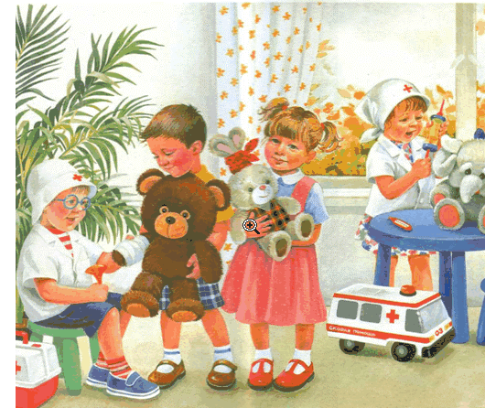
«ЛЯЛЬКА (СОБАЧКА, ВЕДМЕДИК, ЗАЙЧЕНЯ…) ЗАНЕДУЖАЛА»
Скарга ляльки, розпитування про те, що болить, як болить, розрада її.
Відвезти ляльку на машині до лікарні.
Послухати серце (трубочкою; макарони-ною; ґудзиком, нанизаним на мотузочку; вухом).
Виміряти температуру (іграшковим градусником, паличкою, олівцем).
Зробити укол (іграшковим або сучасним пластмасовим шприцом, паличкою, пальчиком).
Дати таблетку (для цього підійдуть бусина, ґудзик, горошина або квасолина, аркуш паперу, порожня долонька).
Поставити гірчичники (за допомогою аркуша паперу, шматочка тканини).
Поставити банки (можна використати маленькі, кришки від флаконів або просто зігнути долоньку).
Полікувати горло (пополоскати його із чашечки, змазати паличкою з маззю).
Полікувати вушко (закапати ліки піпеткою або двома складеними пальчиками, змазати паличкою з маззю).
Зробити пов'язку шматочком бинтика.
Дати вітаміни (горошини, ґудзички).
Напоїти гарячим чаєм із медом (з малиною).
Укласти в ліжечко.
Проспівати пісеньку, заспокоїти ляльку.

